108課綱 跨領域 STEAM 創客詳細教案
編號 27《日月潭環湖競跑》
壓力感測 × micro:bit × LED 光軌 × 運動競速 × 在地文化
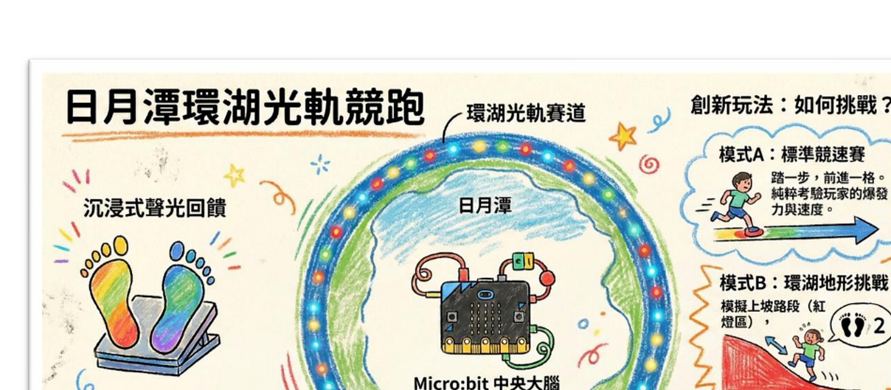
圖1 日月潭環湖光軌競跑系統設計：壓力踏墊、micro:bit與環湖光軌概念
適用對象：國小高年級（第三學習階段）／創客社團／跨領域彈性課程
建議節數：10節課，每節40分鐘，共400分鐘
課程主軸：從「踩踏」產生的力，轉換成感測訊號與燈光進度，打造可以雙人競速、具日月潭情境與互動回饋的智慧運動作品。

一、教案基本資訊與課程定位
項目 | 內容
教案名稱 | 編號27《日月潭環湖競跑》：壓力感測、LED光軌與智慧競速跨領域創客課程
適用年級 | 國民小學五、六年級（第三學習階段）；亦可作為創客社團或彈性學習課程
總授課時間 | 10節課 × 40分鐘＝400分鐘
主要領域 | 自然科學、健康與體育；結合藝術表現、科技教育議題、資訊教育議題
教學模式 | PBL專題導向學習、設計思考、工程設計循環、探究與實作、合作學習
核心硬體 | micro:bit、壓力感測踏墊／自製感測器、LED燈條、導線、電源、木質底座
軟體工具 | MakeCode；AI工具可作為程式除錯與提問輔助，但必須由學生驗證結果
作品情境 | 以日月潭環湖路線為視覺主題，踩踏推進光點，進行雙人競速或地形挑戰
主要議題 | 科技教育、資訊教育、戶外教育、環境教育、在地文化、運動安全、AI素養
課程設計說明：本教案以使用者提供的製作照片、設計圖與系統畫面為基礎。素材清楚支持「木質底座、壓力感測、自製絕緣層、LED光軌、MakeCode程式、AI協同除錯」等製作歷程；未由素材明確提供的競賽年份、獎項與精確電路型號，不在本教案中自行補寫。
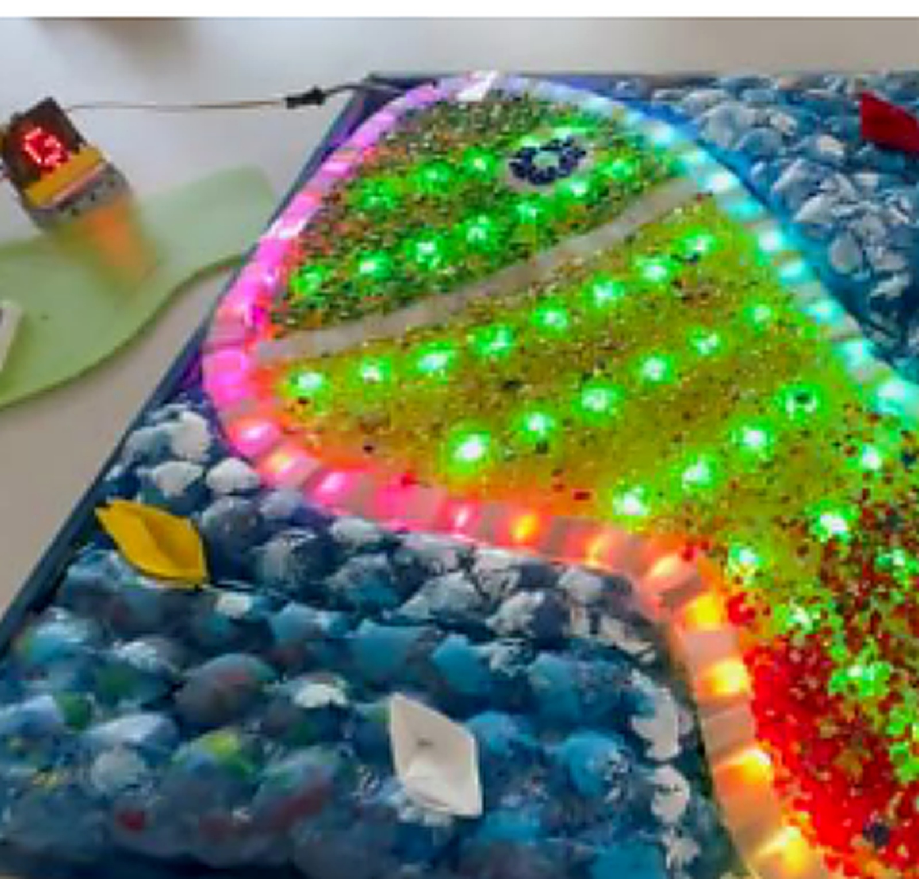
圖2 完成後的日月潭環湖光軌賽道燈光效果

二、108課綱核心素養與學習重點對應

（一）總綱核心素養
核心素養 | 本課程具體落實
A2 系統思考與問題解決 | 學生將「踩踏→壓力感測→micro:bit判斷→LED進度→勝負回饋」拆成子系統，逐步測試與修正。
A3 規劃執行與創新應變 | 從紙上設計、木工底座、感測器、燈條、程式到整合測試，經歷完整工程設計循環。
B2 科技資訊與媒體素養 | 使用MakeCode撰寫條件判斷、計次、變數、LED控制；使用AI協助除錯時能進行查證與反思。
B3 藝術涵養與美感素養 | 以日月潭環湖意象、馬賽克與玻璃珠材質、燈光色彩形成具有地方特色的互動作品。
C2 人際關係與團隊合作 | 以小組分工共同完成大型作品，透過雙人競賽檢驗規則公平性並練習尊重與合作。

（二）領域學習表現與學習內容
本課程在國小階段以「自然科學」與「健康與體育」為主要正式領域對應；科技與資訊部分依108課綱以議題融入與校本彈性課程方式實施，避免把國中科技領域代碼直接套用到國小。
領域 | 學習表現（第三學習階段） | 學習內容／本課程轉化
自然科學 | po-III-1 能從學習活動、日常經驗及科技運用等察覺問題。 | 從踩踏感測不穩、誤觸、延遲或燈條不同步中發現可探究問題。
自然科學 | pe-III-1 能了解自變項、應變項並預測改變時可能的影響。 | 探究踩踏力道、接觸面積、絕緣厚度與感測值的關係。
自然科學 | pe-III-2 能正確安全操作適合學習階段的器材儀器，並進行客觀觀察與紀錄。 | 安全操作壓力感測、導線、低電壓電子模組，記錄各次測試資料。
自然科學 | pa-III-1 能分析比較資料並進行解釋。 | 比較左右踏墊觸發率、平均反應時間、誤觸次數，尋找公平門檻。
自然科學 | pa-III-2 能從所得資料形成解釋、發現新知並提出因果關係。 | 根據測試結果調整感測門檻、程式延遲與結構。
自然科學 | pc-III-2 能利用口語、文字、圖像、實物等表達探究結果。 | 用流程圖、程式、展示作品與測試圖表發表設計。
健康與體育 | 1c-III-1 了解運動技能要素和基本運動規範。 | 理解原地跑步、節奏踩踏、平衡與競速安全規則。
健康與體育 | 2c-III-2 表現同理心、正向溝通的團隊精神。 | 遵守競賽規則、輪流測試、協助夥伴、接受公平判定。
健康與體育 | 3c-III-1 表現穩定的身體控制和協調能力。 | 控制腳步頻率與左右腳踩踏位置，維持安全姿勢。
健康與體育 | 4d-III-1 養成規律運動習慣，維持動態生活。 | 討論智慧運動設備如何提升活動意願與即時回饋。

（三）科技、資訊與AI素養議題融入
- 科技教育：理解輸入、處理、輸出的系統概念；實踐設計、製作、測試與改良。
- 資訊教育：運用變數、條件判斷、計次、事件觸發與資料紀錄解決實際問題。
- AI素養：AI可提供除錯建議，但學生須說明「問題—建議—驗證—修正」證據，不能直接複製答案。
- 環境與在地教育：從日月潭環湖意象思考地方景觀、運動休閒與永續旅遊。
- 安全教育：木工夾具、烙鐵與電力工具由教師評估分級操作；學生遵守護具與低電壓安全規範。

三、教學目標、學習重點與成功規準

（一）三向度教學目標
向度 | 具體目標
認知 | 1. 能畫出「壓力感測→micro:bit→LED燈條」系統流程。  2. 能說明變數、條件判斷與計次在競速遊戲中的功能。  3. 能解釋感測門檻過高／過低對誤觸與漏偵測的影響。  4. 能說明日月潭情境如何轉化為賽道視覺與遊戲規則。
技能 | 1. 能依圖面完成木質底座與賽道配置。  2. 能製作可穩定觸發的壓力感測器並完成絕緣。  3. 能在MakeCode建立雙人計數、LED推進與勝負判定。  4. 能以至少10次以上測試資料調整感測門檻。  5. 能安全完成整線、固定與作品展示。
情意 | 1. 願意以合作方式分工、傾聽與修正。  2. 能尊重競賽規則與測試結果，不為求勝任意修改資料。  3. 願意以科技連結在地文化與運動生活。  4. 能對AI建議保持查證態度並負責任使用。

（二）學生成功規準（可直接公布）
- 我能讓左右踏墊各自被正確辨識，10次踩踏至少有8次被系統正確計入。
- 我能說明至少一個造成誤觸或漏偵測的原因，並用測試資料證明修正有效。
- 我能完成雙人進度顯示，且兩位玩家使用相同競賽規則。
- 我能在作品發表時清楚解釋感測、程式、燈光與日月潭情境之間的關係。
- 我能遵守工具、電力與運動安全規範，並記錄自己的團隊分工。
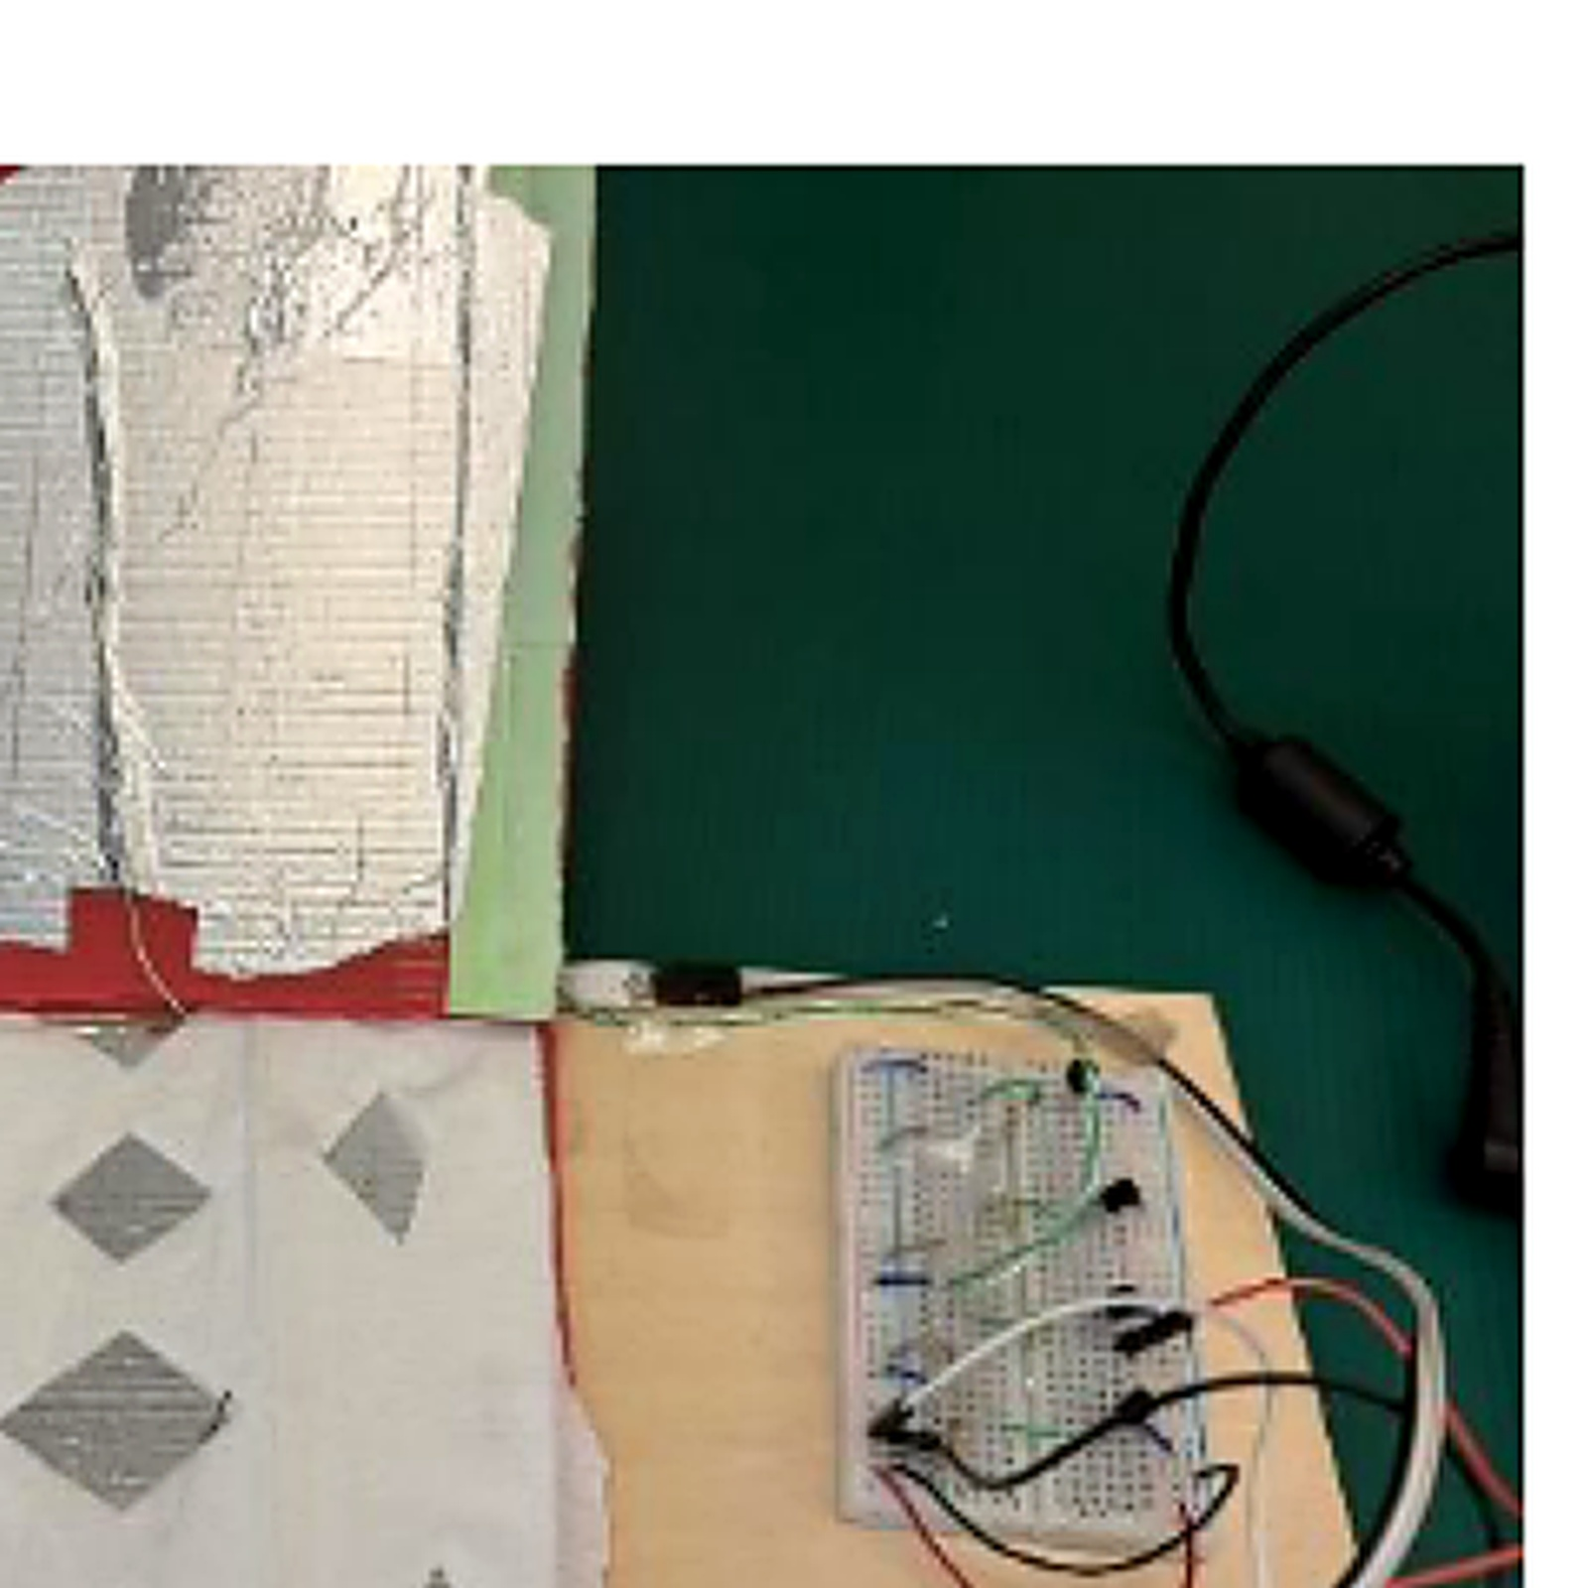
圖3 壓力感測器內部結構：從材料層次理解接觸、導通與感測

四、教材設備、材料與安全規範
類別 | 材料／設備 | 用途與安全提醒
控制與程式 | micro:bit、電腦、MakeCode | 撰寫輸入判定、計次與LED控制。燒錄前檢查接腳與電源。
感測系統 | 自製壓力感測踏墊、導電材料、絕緣層、導線 | 製作腳踩輸入。保持表面平整，避免裸露導線造成短路。
燈光 | 可程式控制LED燈條、接線、適當電源 | 顯示進度與勝負。確認額定電壓與電流，禁止任意並接。
結構 | 木板／木框、夾具、黏著工具 | 建立大型賽道底座。切割與高熱工具依教師規範操作。
裝飾 | 玻璃珠、馬賽克材料、顏料、黏著劑 | 呈現日月潭湖面、環湖路線與在地視覺。
測試 | 碼表、紀錄表、捲尺 | 測量踩踏次數、錯誤率、反應與公平性。
AI工具 | 文字型AI或程式輔助工具 | 只作提問與除錯參考；禁止直接視為正確答案，須實測驗證。

安全規範
- 烙鐵、電動工具與切割工具必須在教師視線範圍內操作；不熟悉者使用替代工法。
- 夾具固定完成後才進行鑽孔、黏著或結構加工，不可用手直接代替夾具固定。
- LED與micro:bit採安全低電壓電源，接線前先斷電，完成後由另一位同學進行交叉檢查。
- 感測器須有絕緣層，避免人體直接接觸裸露導體或不固定的接點。
- 競速時踏墊周圍保持乾燥與無障礙物，禁止推擠；採原地跑步或原地踩踏，不在桌邊奔跑。
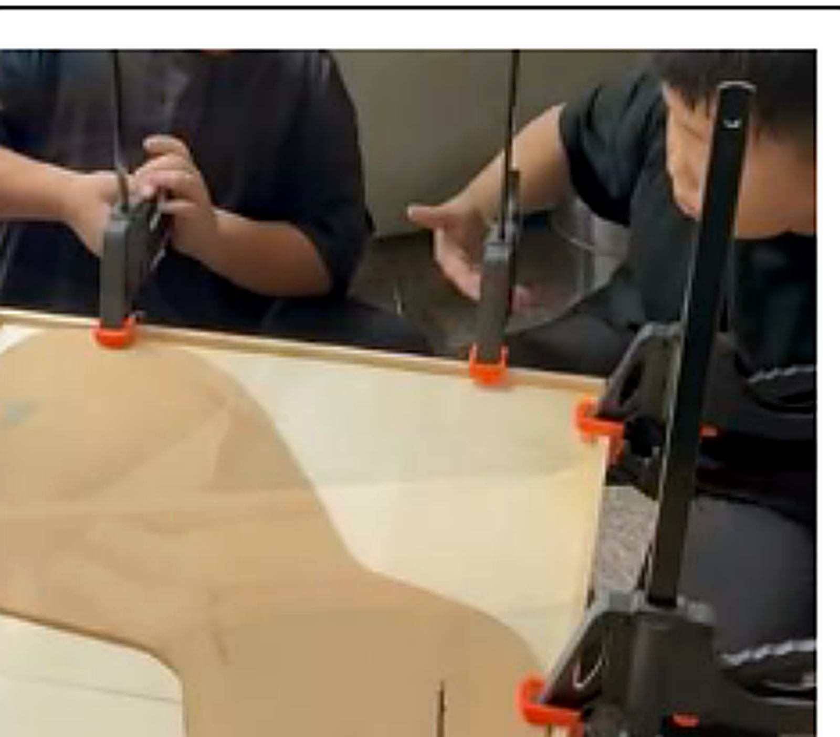
圖4 木質底座製作與夾具固定：工程實作前先建立工具安全規範

五、逐節詳細教學活動設計（10節，共400分鐘）

第1節：從日月潭到智慧競速—問題情境與需求定義
教學階段 | 時間 | 教師教學活動與學生任務 | 學習重點 | 評量方式
引起／聚焦 | 8分鐘 | 展示日月潭環湖競跑設計圖與完成作品照片，提問：「怎樣不用真的繞湖，也能把環湖競跑變成教室中的互動體驗？」 | 問題察覺、系統思考、在地情境轉譯 | 口頭問答＋學習單一；能提出至少3項功能需求與1項安全需求。
發展／實作 | 24分鐘 | 引導學生拆解使用者需求：雙人、可競速、能即時顯示進度、安全、具有日月潭特色。 | 問題察覺、系統思考、在地情境轉譯 | 口頭問答＋學習單一；能提出至少3項功能需求與1項安全需求。
統整／修正 | 8分鐘 | 小組繪製「輸入—處理—輸出」概念圖，預測哪些元件分別負責踩踏、運算、顯示。 | 問題察覺、系統思考、在地情境轉譯 | 口頭問答＋學習單一；能提出至少3項功能需求與1項安全需求。
教師提問示例：
如果只有漂亮燈光卻不能公平競速，這個作品算成功嗎？你會先定義哪些「成功條件」？

第2節：力與壓力感測—踩踏如何變成電訊號
教學階段 | 時間 | 教師教學活動與學生任務 | 學習重點 | 評量方式
引起／聚焦 | 8分鐘 | 拆解／觀察壓力感測器內部結構，辨識導電層與絕緣層。 | 控制變因、感測原理、資料紀錄 | 學習單二實驗表；紀錄至少三種條件並提出門檻建議。
發展／實作 | 24分鐘 | 設計小實驗：輕踩、中踩、重踩或不同接觸面積，紀錄輸入值或觸發情形。 | 控制變因、感測原理、資料紀錄 | 學習單二實驗表；紀錄至少三種條件並提出門檻建議。
統整／修正 | 8分鐘 | 討論門檻過低造成誤觸、門檻過高造成漏偵測；提出可測試的改良假設。 | 控制變因、感測原理、資料紀錄 | 學習單二實驗表；紀錄至少三種條件並提出門檻建議。
教師提問示例：
同樣是踩踏，為什麼感測器可能讀出不同結果？哪些是我們能控制的變因？

第3節：自製感測器與絕緣層
教學階段 | 時間 | 教師教學活動與學生任務 | 學習重點 | 評量方式
引起／聚焦 | 8分鐘 | 依設計圖裁切導電材料、墊片與絕緣層，完成一組壓力感測器。 | 工程製作、迭代、可靠度 | 形成性評量：10次測試表＋修正前後比較。
發展／實作 | 24分鐘 | 進行連續10次踩踏測試，記錄正確觸發、漏偵測與誤觸。 | 工程製作、迭代、可靠度 | 形成性評量：10次測試表＋修正前後比較。
統整／修正 | 8分鐘 | 若成功率低於80%，只改變一個變因（如間距或絕緣厚度）後重測。 | 工程製作、迭代、可靠度 | 形成性評量：10次測試表＋修正前後比較。
教師提問示例：
你改了哪一個材料條件？如果一次改三個地方，為什麼很難知道哪個改動有效？

第4節：木質底座與環湖賽道結構
教學階段 | 時間 | 教師教學活動與學生任務 | 學習重點 | 評量方式
引起／聚焦 | 8分鐘 | 依比例圖在底板定位賽道、湖面與感測區。 | 尺度、結構、安全製作 | 作品檢核：尺寸、固定、線路空間與安全四項。
發展／實作 | 24分鐘 | 示範夾具、量測、固定與工具安全；學生分工進行底座製作。 | 尺度、結構、安全製作 | 作品檢核：尺寸、固定、線路空間與安全四項。
統整／修正 | 8分鐘 | 完成後檢查平整度、踩踏區位置與線材通道，避免踩踏時絆倒。 | 尺度、結構、安全製作 | 作品檢核：尺寸、固定、線路空間與安全四項。
教師提問示例：
大型作品除了好看，為什麼還要考慮維修與線路通道？
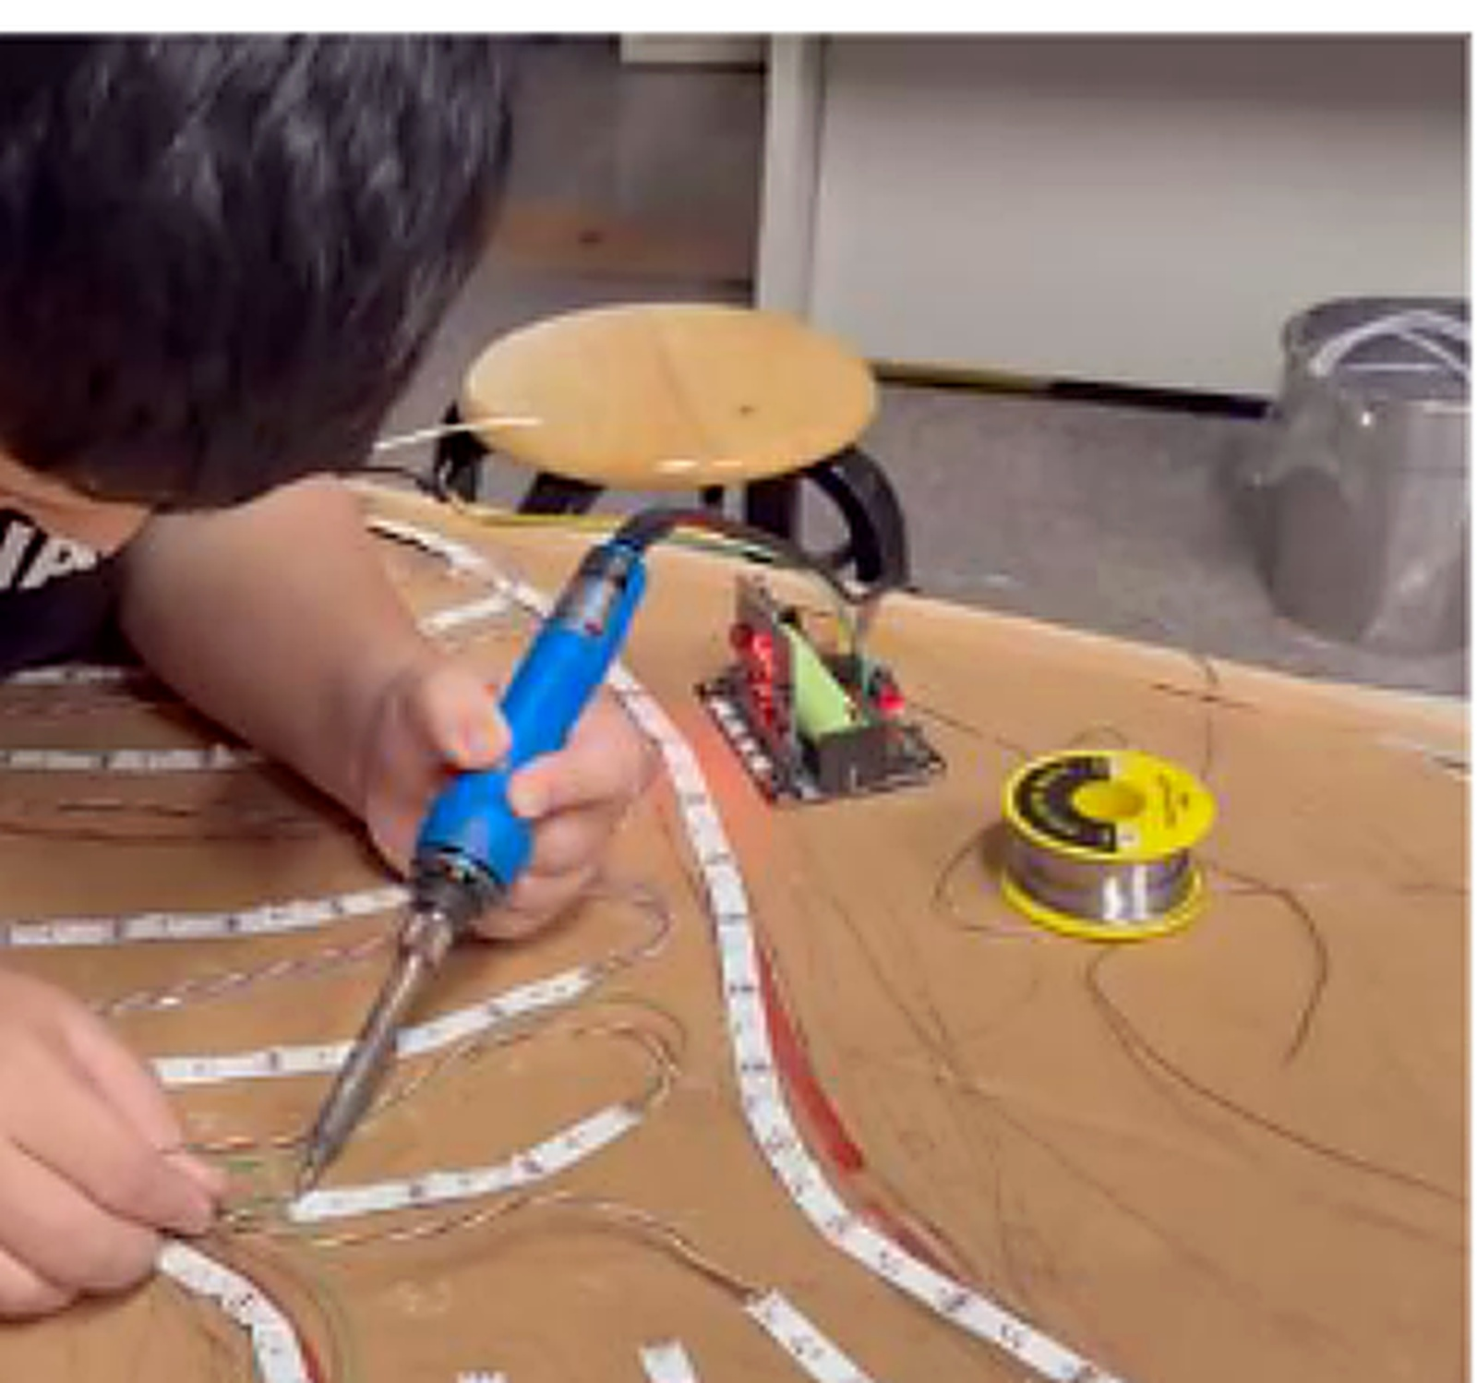
圖5 LED燈帶接點焊接與賽道線路製作

第5節：MakeCode基礎—事件、變數與計次
教學階段 | 時間 | 教師教學活動與學生任務 | 學習重點 | 評量方式
引起／聚焦 | 8分鐘 | 建立玩家A、玩家B兩個計數變數，按鍵模擬踩踏事件。 | 演算法、變數、事件、條件判斷 | 程式檢核：能正確顯示兩位玩家的獨立計數。
發展／實作 | 24分鐘 | 用條件判斷實作「每踩一下增加1」或依規則轉換成進度格。 | 演算法、變數、事件、條件判斷 | 程式檢核：能正確顯示兩位玩家的獨立計數。
統整／修正 | 8分鐘 | 顯示目前進度，討論為何同一次踩踏可能被程式讀到多次，介紹基本去抖動概念。 | 演算法、變數、事件、條件判斷 | 程式檢核：能正確顯示兩位玩家的獨立計數。
教師提問示例：
「踩一下」在程式裡為什麼可能變成兩次？程式如何判斷一次完整踩踏？

第6節：LED光軌—讓賽道會前進
教學階段 | 時間 | 教師教學活動與學生任務 | 學習重點 | 評量方式
引起／聚焦 | 8分鐘 | 將計數值對應LED位置，完成光點逐格前進。 | 資料映射、輸出控制、遊戲規則 | 實作評量：雙人進度、終點判定、重設三項功能。
發展／實作 | 24分鐘 | 設定紅／綠或兩組不同燈光代表玩家，避免資料互相覆蓋。 | 資料映射、輸出控制、遊戲規則 | 實作評量：雙人進度、終點判定、重設三項功能。
統整／修正 | 8分鐘 | 加入到達終點的勝負判定與燈光效果，完成重設機制。 | 資料映射、輸出控制、遊戲規則 | 實作評量：雙人進度、終點判定、重設三項功能。
教師提問示例：
如何把一個數字進度，轉成觀眾一眼就能看懂的燈光？

第7節：馬賽克與玻璃珠—在地美感與介面設計
教學階段 | 時間 | 教師教學活動與學生任務 | 學習重點 | 評量方式
引起／聚焦 | 8分鐘 | 分析湖面、環湖道路與地形色彩，決定裝飾區與燈光可視區。 | 美感表現、地方意象、資訊視覺化 | 同儕互評：辨識度、美感、維修性三項。
發展／實作 | 24分鐘 | 鋪設玻璃珠／馬賽克，保留LED散熱與維修空間。 | 美感表現、地方意象、資訊視覺化 | 同儕互評：辨識度、美感、維修性三項。
統整／修正 | 8分鐘 | 用「看得懂、看得見、看得出誰領先」三原則檢查視覺介面。 | 美感表現、地方意象、資訊視覺化 | 同儕互評：辨識度、美感、維修性三項。
教師提問示例：
裝飾材料會不會遮住LED？美感與功能衝突時如何取捨？
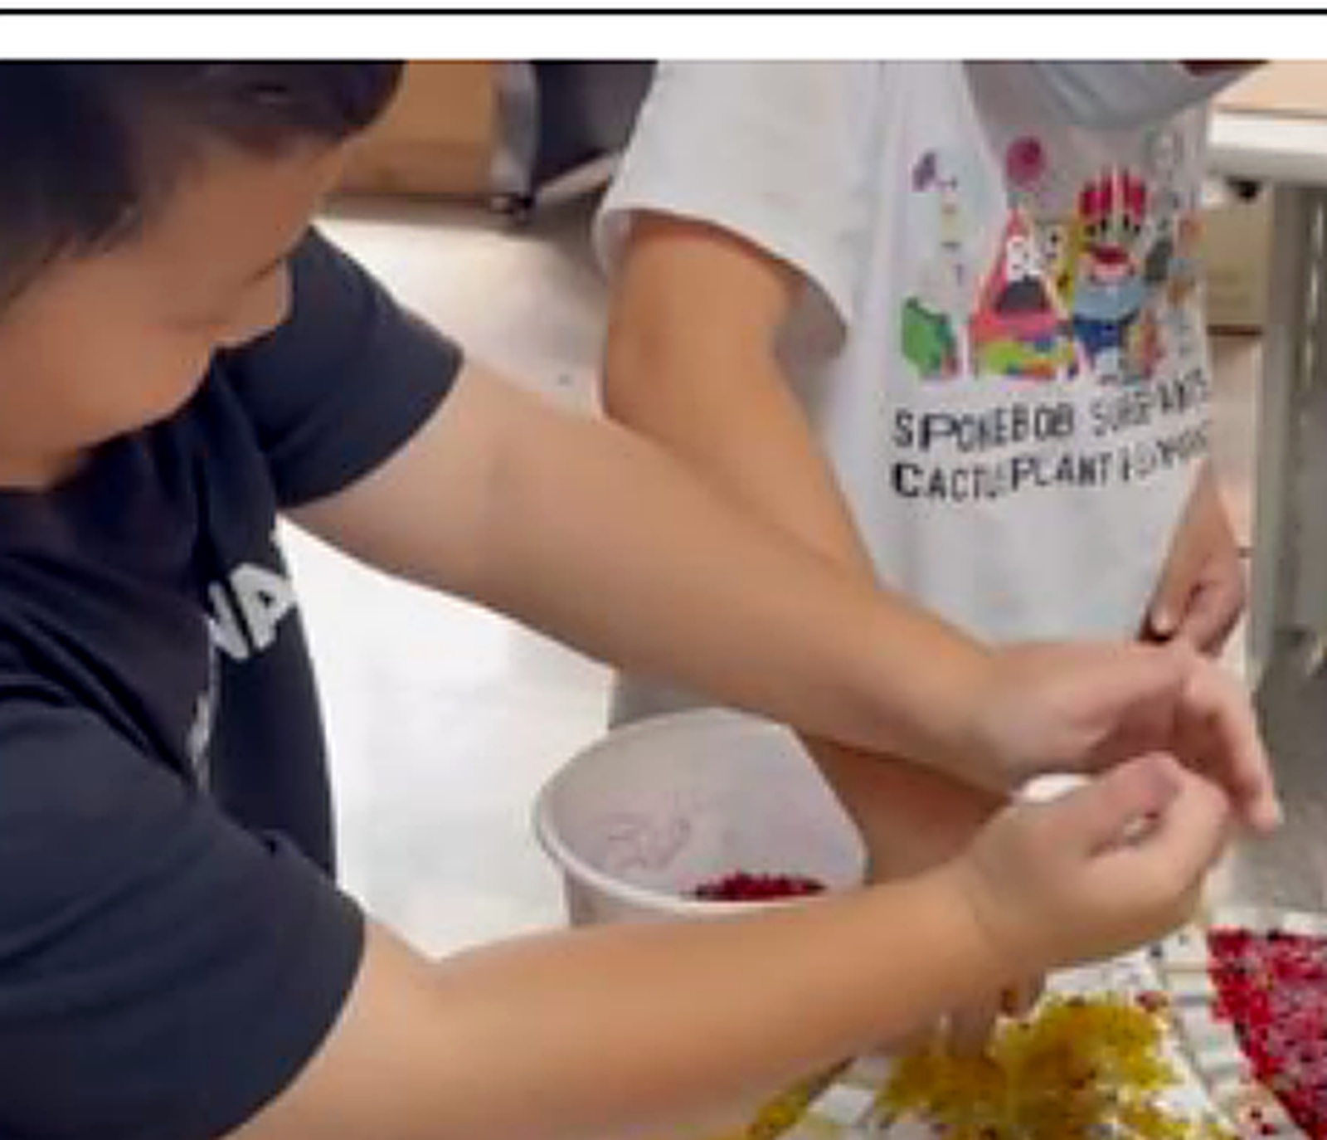
圖6 玻璃珠與裝飾素材鋪設，形成日月潭主題視覺

第8節：整合與公平性測試
教學階段 | 時間 | 教師教學活動與學生任務 | 學習重點 | 評量方式
引起／聚焦 | 8分鐘 | 左右踏墊各測20次，計算正確觸發率與誤觸數。 | 資料分析、公平性、系統校正 | 學習單四：成功率、差距、問題與修正證據。
發展／實作 | 24分鐘 | 由不同體重或不同踩踏習慣的同學輪流測試，觀察是否出現偏差。 | 資料分析、公平性、系統校正 | 學習單四：成功率、差距、問題與修正證據。
統整／修正 | 8分鐘 | 若兩側成功率差距過大，調整門檻、材料或程式延遲，再次測試。 | 資料分析、公平性、系統校正 | 學習單四：成功率、差距、問題與修正證據。
教師提問示例：
如果A玩家比B玩家更容易被偵測，競賽還公平嗎？怎樣用資料證明？

第9節：AI協同除錯—把AI當助教，不當答案機
教學階段 | 時間 | 教師教學活動與學生任務 | 學習重點 | 評量方式
引起／聚焦 | 8分鐘 | 先由學生寫出錯誤現象與可重現步驟，再向AI提問。 | AI素養、除錯、驗證、證據思考 | AI除錯紀錄：問題、提示、建議、實測、結論五欄。
發展／實作 | 24分鐘 | 比較AI建議與學生原本假設，標記「可測試的建議」。 | AI素養、除錯、驗證、證據思考 | AI除錯紀錄：問題、提示、建議、實測、結論五欄。
統整／修正 | 8分鐘 | 一次只修改一項，實測並記錄結果；若AI建議無效，要能說明失敗證據。 | AI素養、除錯、驗證、證據思考 | AI除錯紀錄：問題、提示、建議、實測、結論五欄。
教師提問示例：
AI回答看起來很有道理就代表正確嗎？你準備用什麼實驗驗證？
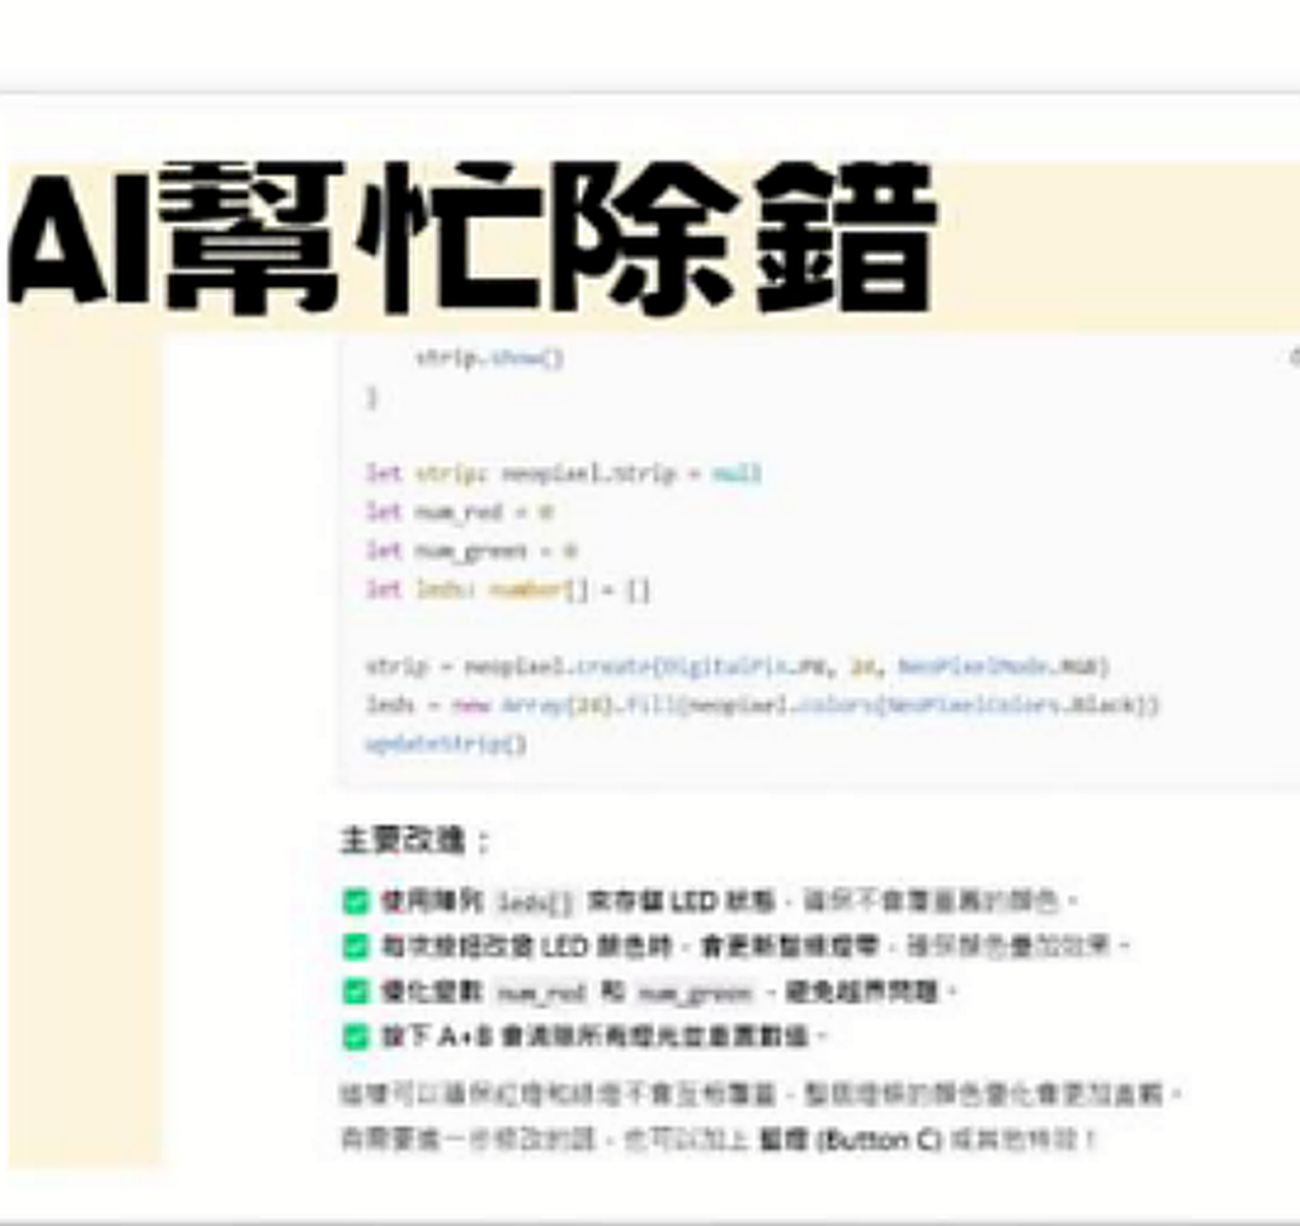
圖7 AI協同除錯：將AI建議視為待驗證的假設，而非直接答案

第10節：成果展演—日月潭環湖競跑挑戰賽
教學階段 | 時間 | 教師教學活動與學生任務 | 學習重點 | 評量方式
引起／聚焦 | 8分鐘 | 完成安全檢查與賽道校正，進行雙人挑戰。 | 溝通表達、團隊合作、總結反思 | 總結性評量：Rubrics＋學習單六＋作品功能驗收。
發展／實作 | 24分鐘 | 各組以3分鐘介紹「問題—設計—感測—程式—測試—改良」。 | 溝通表達、團隊合作、總結反思 | 總結性評量：Rubrics＋學習單六＋作品功能驗收。
統整／修正 | 8分鐘 | 觀眾試玩後回饋；學生填寫自評／互評與下一版改良構想。 | 溝通表達、團隊合作、總結反思 | 總結性評量：Rubrics＋學習單六＋作品功能驗收。
教師提問示例：
下一版你最想改哪一件事？請用試玩者回饋或測試資料支持。

六、學習評量設計與評量規準（Rubrics）

（一）評量架構
評量階段 | 工具 | 重點 | 建議比重
診斷性評量 | 口頭問答、概念圖 | 感測、程式與競速系統的先備概念 | 10%
形成性評量 | 實驗紀錄、程式檢核、工程測試表 | 探究方法、製作安全、資料紀錄與迭代 | 45%
總結性評量 | 作品驗收、成果發表、學習單、自互評 | 整合功能、證據解釋、團隊合作與表達 | 45%

（二）四等級評量規準
構面 | 4 優異（90-100） | 3 良好（80-89） | 2 基礎（70-79） | 1 待加強（<70）
問題定義與設計 | 能從日月潭情境提出清楚需求、限制與可測量成功規準，設計圖完整。 | 需求與設計大致清楚，可據以製作。 | 需求較模糊，部分設計需教師補充。 | 無法說明問題或設計與作品功能的關係。
感測探究 | 能控制變因、完成足量測試、以資料調整門檻，並解釋誤觸／漏偵測原因。 | 能完成測試並依資料修正。 | 有測試但紀錄不完整，修正多靠猜測。 | 缺乏測試或無法建立感測器穩定功能。
程式與LED整合 | 雙人計數、進度映射、勝負判定、重設均穩定，能解釋主要程式邏輯。 | 主要功能可運作，偶有小錯誤。 | 需教師協助才能完成核心功能。 | 程式無法控制競速或無法說明邏輯。
工程與安全 | 結構穩固、整線清楚、感測器與LED固定良好，全程遵守安全規範。 | 結構與安全大致良好。 | 有鬆動、線材凌亂或需提醒安全。 | 結構危險或多次違反安全規範。
公平性與資料 | 能用成功率／誤觸等資料比較左右踏墊並提出具證據的公平性修正。 | 有基本比較與修正。 | 僅憑感覺判斷公平性。 | 忽略公平性問題或資料不足。
團隊與發表 | 分工明確、互相支援，能清楚說明從問題到迭代的證據鏈。 | 合作順暢，能完成發表。 | 分工不均或發表內容較片段。 | 缺乏合作，無法完成說明。

（三）作品功能驗收規準
- 左右踏墊均可獨立觸發；每側連續10次踩踏至少8次正確辨識。
- 雙方進度不互相干擾，能顯示誰領先。
- 到達終點後能明確呈現勝負或完成訊號。
- 重新開始後計數歸零，LED狀態正確。
- 線路、感測器、燈條與底座固定安全；活動範圍無絆倒風險。
- 學生能以測試紀錄說明至少一次「發現問題→修正→重測」的迭代。

七、差異化教學、跨域延伸與教師觀察重點
學生需求 | 支持策略 | 進階挑戰
程式初學者 | 先用A/B鍵模擬踏墊，再換成真實感測輸入；提供流程卡與半完成程式。 | 自己設計去抖動、加速度加成或不同地形規則。
手作能力較弱 | 負責量測、紀錄、線材標籤與測試；高風險工具由教師或熟練同伴協助。 | 改良感測結構、模組化維修設計。
運動能力差異 | 以原地踩踏次數而非速度衝刺；門檻校正重視個體差異。 | 加入節奏挑戰或耐力模式，但仍須維持安全。
表達較弱 | 提供「我們發現…所以改…重測結果…」句型與圖卡。 | 以數據圖表、程式片段與工程圖進行完整技術簡報。

延伸學習建議
- 數學：以成功率、平均值、差值與簡單長條圖比較兩側踏墊。
- 自然：研究材料導電性、接觸面積、壓力與訊號穩定度。
- 健康與體育：比較原地快踩、節奏踩踏、耐力模式對心跳與疲勞的影響（依學校健康安全規範實施）。
- 在地與戶外教育：蒐集日月潭環湖路線、地景與生態資訊，設計「地標加成」或「坡段挑戰」。
- AI與資訊：建立除錯提示詞範本，評估AI建議正確率與常見錯誤類型。
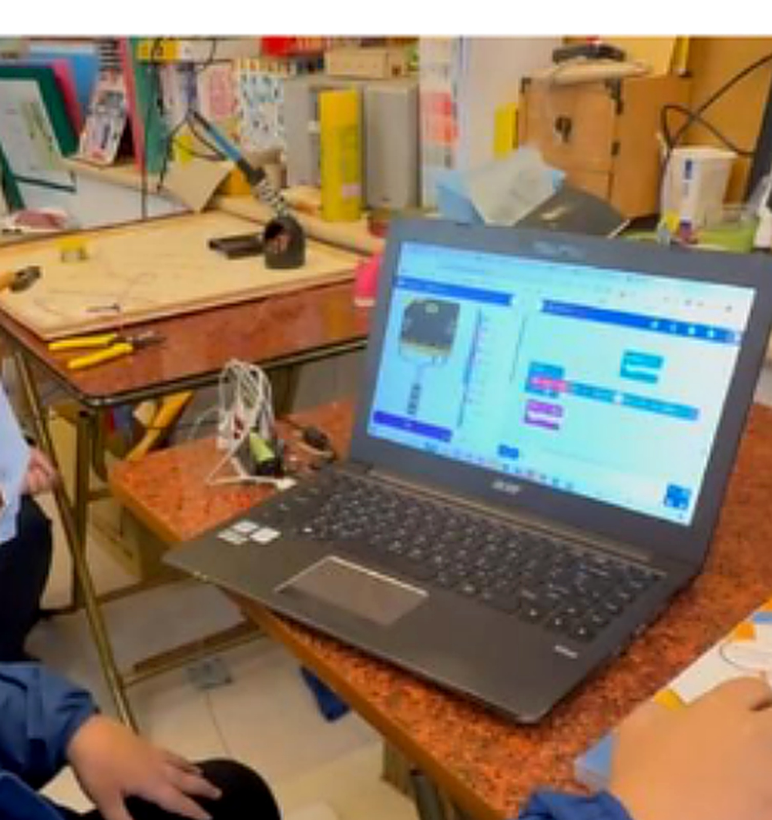
圖8 MakeCode程式撰寫：從按鍵模擬到真實感測輸入

八、學生學習單（可直接列印）

學習單一：日月潭環湖競跑需求與系統企劃單
班級：__________ 組別：__________ 姓名：__________________ 日期：____年__月__日
1. 我們想讓玩家獲得什麼體驗？________________________________________
2. 至少寫出三項功能需求：①________ ②________ ③________
3. 至少寫出一項安全需求：____________________________________________
4. 請畫出「輸入→處理→輸出」流程，並標示壓力感測、micro:bit、LED。
5. 我們認為作品成功的可測量條件是：__________________________________
________________________________________________________________________________
________________________________________________________________________________

學習單二：壓力感測器探究紀錄單
班級：__________ 組別：__________ 姓名：__________________ 日期：____年__月__日
研究問題：____________________________________________________________
自變項：________________ 應變項：________________ 控制變項：____________
請記錄三種測試條件與結果：
條件A：________ 結果：________；條件B：________ 結果：________；條件C：________ 結果：________
最佳門檻／結構建議：__________________________________________________
證據：________________________________________________________________
________________________________________________________________________________
________________________________________________________________________________

學習單三：MakeCode演算法與LED進度單
班級：__________ 組別：__________ 姓名：__________________ 日期：____年__月__日
玩家A變數名稱：____________ 玩家B變數名稱：____________
一次踩踏應讓進度增加：________
如何避免同一次踩踏被算很多次？______________________________________
終點條件：如果 __________________________，則 _________________________
重設時需要歸零的資料：________________________________________________
________________________________________________________________________________
________________________________________________________________________________

學習單四：公平性與可靠度測試單
班級：__________ 組別：__________ 姓名：__________________ 日期：____年__月__日
玩家A踏墊20次：正確____次／漏偵測____次／誤觸____次
玩家B踏墊20次：正確____次／漏偵測____次／誤觸____次
A成功率：______% B成功率：______% 差距：______%
我們判斷是否公平：□是 □否 理由：____________________________________
我們只修改一個變因：________________ 重測後結果：____________________
________________________________________________________________________________
________________________________________________________________________________

學習單五：AI協同除錯驗證單
班級：__________ 組別：__________ 姓名：__________________ 日期：____年__月__日
1. 錯誤現象（可重現）：________________________________________________
2. 我們自己原先的猜測：________________________________________________
3. 給AI的問題：________________________________________________________
4. AI提出的可測試建議：________________________________________________
5. 我們實際修改：______________________________________________________
6. 測試結果：□有效 □部分有效 □無效 證據：__________________________
7. 我們從這次經驗學到：AI __________________________________________
________________________________________________________________________________
________________________________________________________________________________

學習單六：成果發表、自評與互評
班級：__________ 組別：__________ 姓名：__________________ 日期：____年__月__日
請用一句話說明作品：__________________________________________________
我們最成功的功能：____________________________________________________
最重要的一次失敗與改良：______________________________________________
我在團隊中的主要工作：________________________________________________
自評（1-5分）：探究__ 程式__ 手作__ 合作__ 發表__ 安全__
同儕給我的一項具體建議：______________________________________________
如果再做一版，我會優先改良：__________________________________________
________________________________________________________________________________
________________________________________________________________________________

九、教師教學反思與課後修正建議
觀察面向 | 課後紀錄重點
概念理解 | 學生是否真的理解感測器不是「踩了就一定有1」，而是需要門檻、可靠度與校正？
探究品質 | 學生是否有控制變因、保留原始資料，而不是只記錄成功結果？
程式思維 | 學生能否用自己的話解釋變數、條件判斷、事件與LED進度映射？
公平性 | 不同學生踩踏時是否出現系統偏差？是否需要個別化門檻或更穩定的感測結構？
AI使用 | 學生是否先描述問題、再詢問AI、最後以實測判定，而非直接複製AI程式？
安全與合作 | 工具與運動安全規範是否可持續執行？組內工作是否過度集中在少數學生？
在地連結 | 日月潭意象是否只是裝飾，或能進一步轉化為地形、地標、環境議題與玩法？

建議的下一版課程升級
- 加入「坡度區」：不同區段需要不同踩踏次數，讓日月潭環湖地形進入遊戲規則。
- 加入「校正模式」：開始前每位玩家踩5次，系統依個人平均值設定相對門檻，提高公平性。
- 加入「資料模式」：記錄每次踩踏間隔，分析節奏、速度與耐力變化。
- 加入「無障礙模式」：可用手壓墊、按鈕或其他輸入取代腳踩，使更多學習者能參與。
- 加入「節能顯示」：討論LED亮度、耗電與視覺效果的平衡，延伸能源素養。

圖9 壓力感測器線路與層次測試：可靠度與安全同時是工程設計的一部分
—— 編號27《日月潭環湖競跑》108課綱跨領域詳細教案完 ——

